Аннотация
Данный урок создан в системе автоматизированного дистанционного обучения, позволяющая учителю минимизировать усилия в работе по выполнению рутинных действий. Разработка данной технологии дает возможность одновременного сопровождения нескольких классов оптимизируя временные и трудовые затраты учителя, высвобождая ему драгоценное время на творческую и инновационную деятельность.
Урок создан по модульной мульти платформенной схеме с много вариантностью развития событий и напоминает в этом смысле квест игру. Ученик может самостоятельно выбрать собственную траекторию изучения темы используя различные источники информации, различные пути закрепления изученного материала. В конце урока приводится контрольное тестирование на платформе https://quizizz.com/ , которое может проводиться учителем как в онлайн формате, так в форме домашнего задания. Итоговые результаты видны в сводной аналитической таблице в разделе отчеты в профиле учителя, которая отображает уровень усвоения учебного материала детьми, позволяет учителю скорректировать свою работу, ученикам увидеть свои пробелы в знаниях и улучшить качество образования.
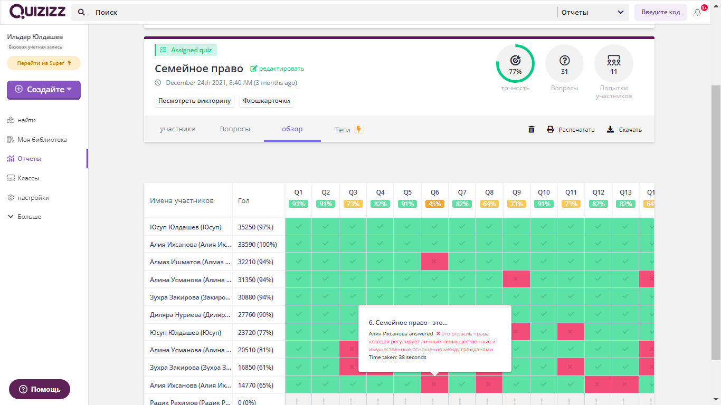

Тема урока: «Конфликты в межличностных отношениях».6 класс.
Цель: способствовать формированию представлений о возникновении межличностных конфликтов и путях их разрешения.
Задачи: Способствовать формированию социальной и ценностно-смысловой компетентности школьников в ситуации конфликта через практическое усвоение информации о сущности и стадиях развития конфликта, о значимости конфликтов в отношениях между людьми, о формах цивилизованного поведения в межличностных конфликтах.

Планируемые результаты:
Предметные: научатся сохранять достоинство в конфликте. Получат возможность научиться допускать существования различных точек зрения, принимать другое мнение и позицию, приходить к общему решению, задавать вопросы; осуществлять поиск нужной информации, выделять главное.
Метапредметные УУД:
овладение умениями выявлять причинно-следственные, функциональные, иерархические и другие связи социальных объектов и процессов;
овладение умениями применять полученные знания в повседневной жизни с учетом гражданских и нравственных ценностей, прогнозировать последствия принимаемых решений;
Познавательные: самостоятельно выделяют и формулируют тему урока и цели; анализируют вопросы, формулируют ответы.
Коммуникативные: участвуют в коллективном решении проблем; обмениваются мнениями, понимают позицию партнёра.
Регулятивные: ставить и формулировать собственные задачи в образовательной деятельности и жизненных ситуациях;
оценивать ресурсы, в том числе время и другие нематериальные ресурсы, необходимые для достижения поставленной цели;
выбирать путь достижения цели, планировать решение поставленных задач, оптимизируя материальные и нематериальные затраты;
организовывать эффективный поиск ресурсов, необходимых для достижения поставленной цели;
сопоставлять полученный результат деятельности с поставленной заранее целью.
Личностные результаты в сфере отношений, обучающихся с окружающими людьми:
нравственное сознание и поведение на основе усвоения общечеловеческих ценностей, толерантного сознания и поведения в поликультурном мире, готовности и способности вести диалог с другими людьми, достигать в нем взаимопонимания, находить общие цели и сотрудничать для их достижения;
принятие гуманистических ценностей, осознанное, уважительное и доброжелательное отношение к другому человеку, его мнению, мировоззрению;
готовность обучающихся к конструктивному участию в принятии решений, затрагивающих их права и интересы, в том числе в различных формах общественной самоорганизации, самоуправления, общественно значимой деятельности;
Методы и формы обучения:
Методы: технология дистанционного автоматизированного обучения, репродуктивный, частично-поисковый, иллюстративный.
Тип урока: комбинированный урок
Основные понятия: конфликт, конфликтная ситуация, инцидент, сотрудничество, компромисс, приспособление, избегание, подчинение, интеграция.
План:
- Понятие «конфликт»
- Основные стадии (этапы) конфликта
- Виды конфликтов
- Способы поведения в конфликтной ситуации.
Оборудование: компьютер, сеть Интернет, смартфоны или планшеты, или домашний компьютер для учеников.
Ход урока.
1) Организационный этап. Поприветствовав учеников учитель через любой мессенджер или сервиса видеоконференций присылает им ссылку на сайт.
2) Постановка цели и задач урока. Мотивация учебной деятельности учащихся.
Ученики заходят на сайт просматривают внимательно видеосюжет, в основе которого лежит тема нашего сегодняшнего урока.
https://sites.google.com/d/1tOfPn_QftkwarJNytwttyn-vB-ZrAYh6/p/1vv5B3s9ItUMMuVbegrojmgnD3VX6DmlS/edit

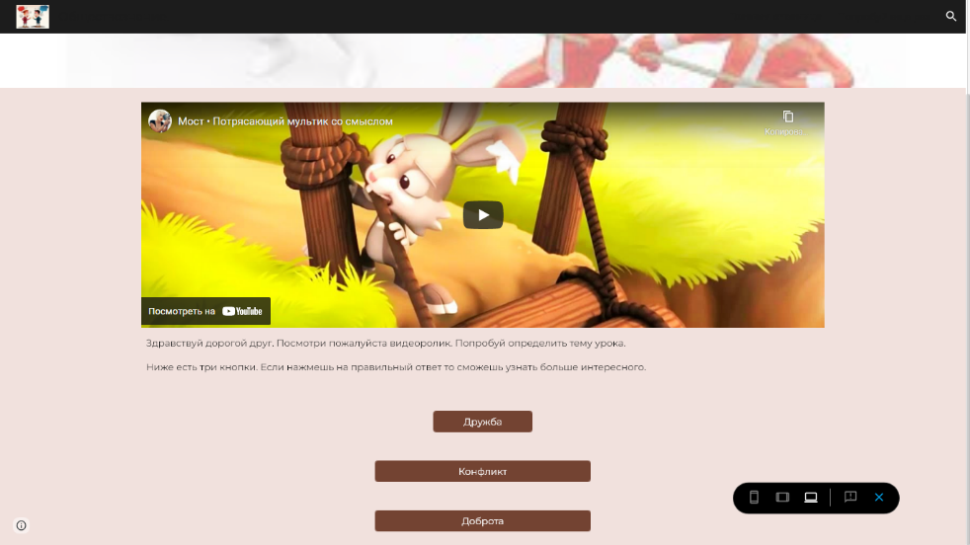
Ученики просматривают видеоролик и должны догадаться о теме урока и нажать на правильный ответ, тогда начинается изучение новой темы.
(время просмотра 2,5 мин)
https://www.youtube.com/watch?v=BJnLeZzSVZM&t=5s
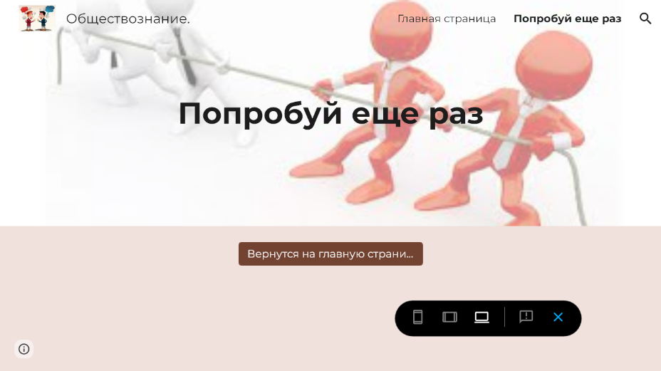
Нажав на неправильный ответ, они попадают на мотивирующую страницу

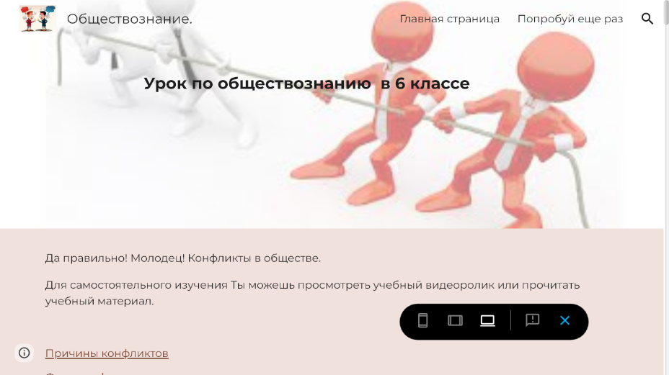
4) Первичное усвоение новых знаний.

Нажав на правильный ответ приступают к изучению нового материала

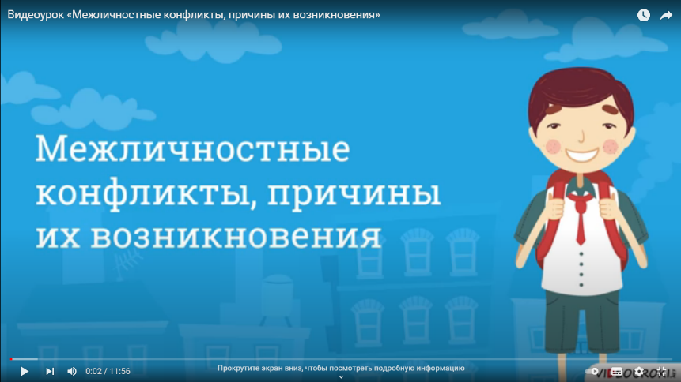
Посматривают учебный видео урок или читают текст параграфа, или текст на сайте
(Время просмотра 12 мин)
https://www.youtube.com/watch?v=ET7GCaKuRd8
5) Первичная проверка понимания. Учитель и ученики по необходимости связываются между собой через мессенджеры или сервисы видеоконференций обсуждают изучаемую тему.

Физкультминутка. ученикам предлагается сделать физкультминутку
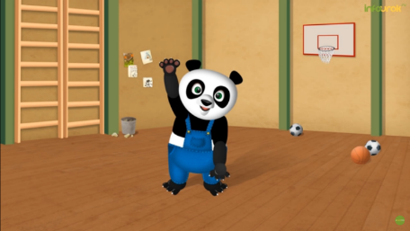

Ссылка на физкультминутку https://www.youtube.com/watch?v=abd1NWTWfEs&t=10s
Время выполнения 2-4 минуты

6) Первичное закрепление. Для закрепления самостоятельно изученного материала у учеников есть возможность выполнить практические задания на платформе https://learningapps.org/.
На выбор предлагается несколько учебных игр-заданий.

Первое задание называется «Скачки». Необходимо ученику с друзьями(одноклассниками) или в одиночку сыграть компьютером. Отвечая на вопросы викторины желательно прийти к финишу первым. Время выполнения 2-3 минуты
Ссылка https://learningapps.org/watch?v=p5i4qv1u522

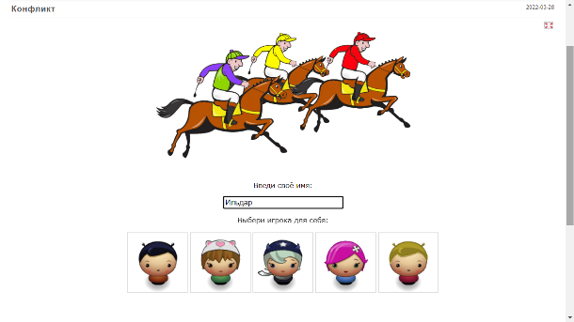
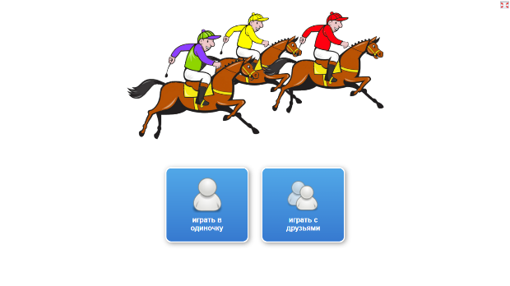
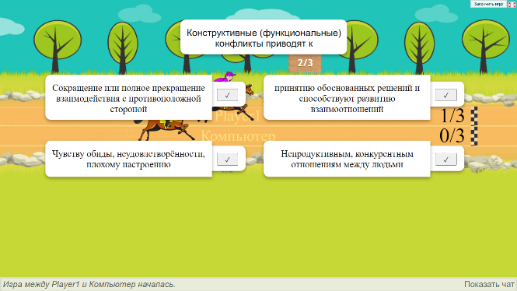
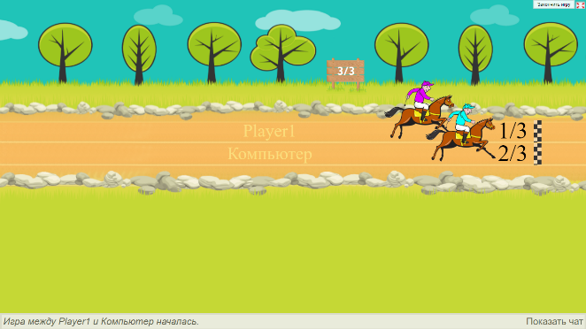

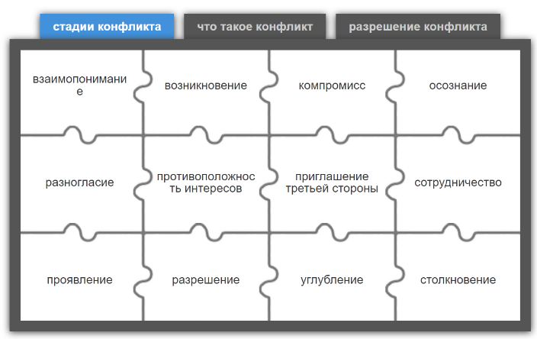
Во втором задании ученики могут сыграть в «пазлы» на закрепление изучаемых понятий. Время выполнения – 3-5 минут

https://learningapps.org/watch?v=p5i4qv1u522

7) Контроль усвоения, обсуждение допущенных ошибок и их коррекция.
Учитель через сервисы видеоконференции или мессенджеры может обсудить с учениками проблемы возникшие при изучении темы

После выполнения практических заданий проводиться контрольное тестирование.
https://quizizz.com/join?gc=49125525
Время выполнения 10 минут. Ссылка для учеников действует 5 дней с 27.03.2022

Ссылка для учителя https://quizizz.com/admin/quiz/62416f3e6d1e74001dfe8538

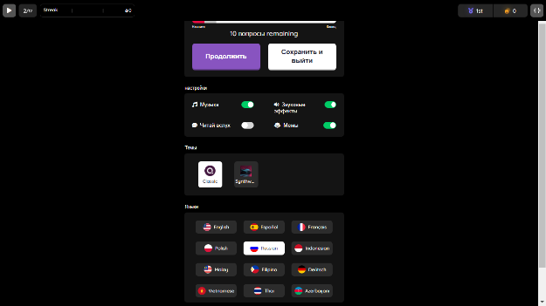
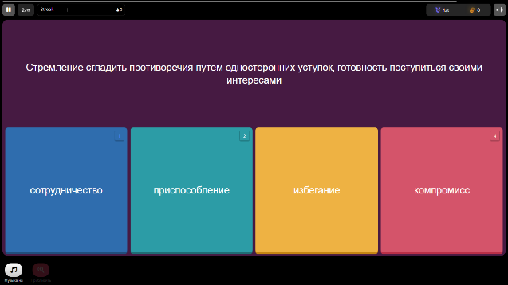
Ход выполнения

Ученик отвечает на вопросы Ученик может сделать паузу по необходимости

Ученик видит ход выполнения в рейтинге участников.
Получает различные бонусы, которые можно активировать и улучшить свои результаты.

Ученику могут демонстрироваться различные «мемы» на английском языке для мотивации.

Ученик видит итог своей работы и может просмотреть свои ошибки и выполнить работу над ошибками

8) Домашнее задание. Кроссворд. Конфликт. Ссылка https://learningapps.org/watch?v=pn4iw242k22

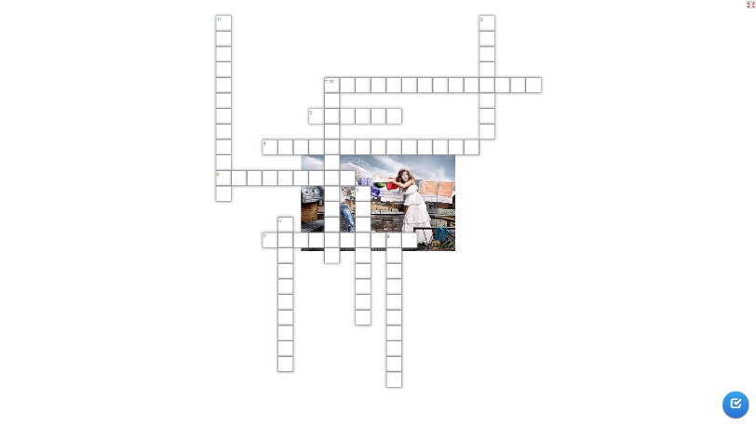

9) Рефлексия (подведение итогов занятия). В конце урока можно предложить ученикам заполнить небольшую анкету или связаться по интернету обсудить оналйн урок
Ссылка https://forms.gle/2FWRFwt8u57uFBFa8

Учитель имеет возможность обратной связи с учениками и ввести коррекционную работу по улучшению качества образования.

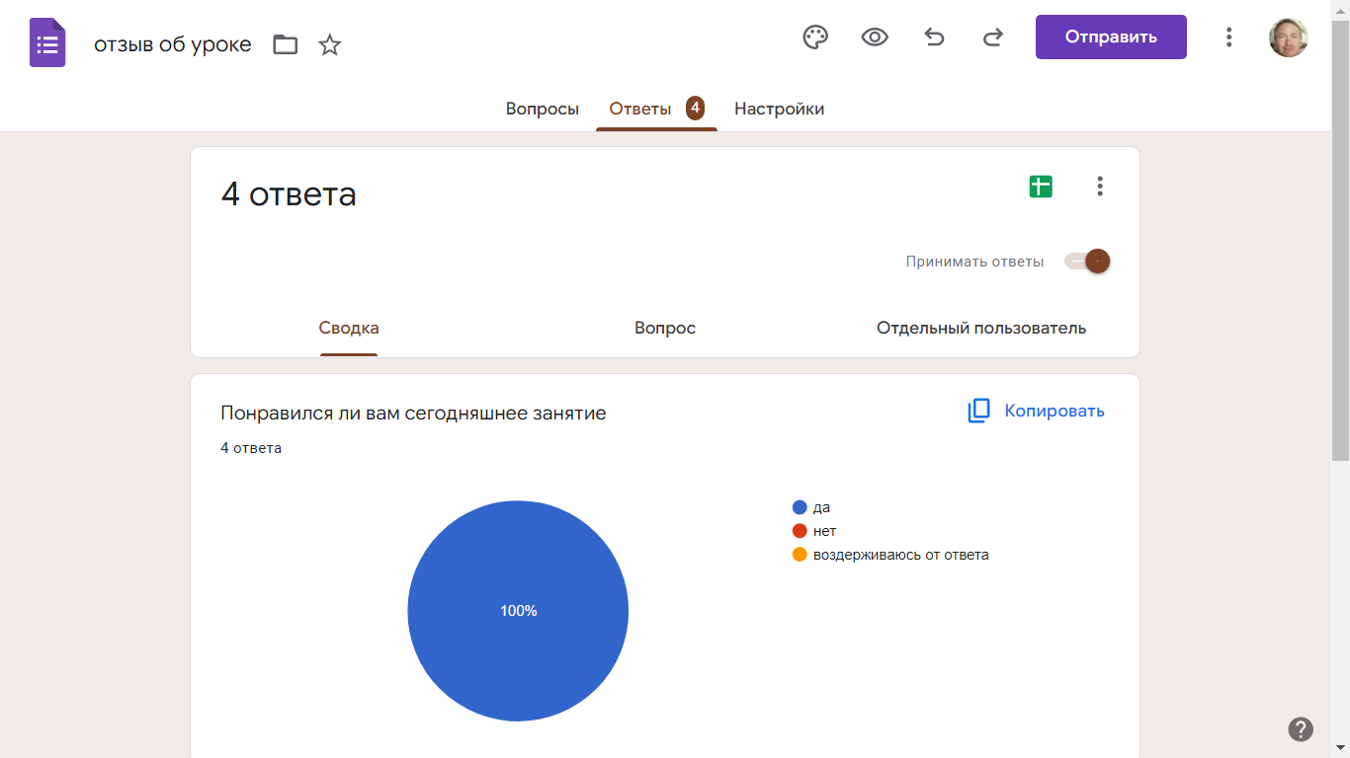
Сохранять и анализировать форму в Microsoft Excel
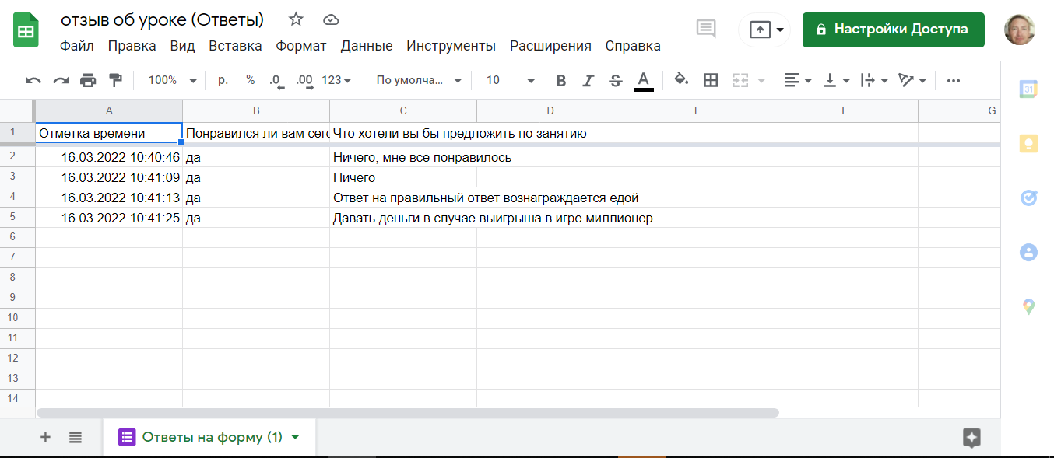

Используемые материалы.
Сервисы: https://sites.google.com/, https://learningapps.org/, https://quizizz.com/
https://interneturok.ru/lesson/obshestvoznanie/6-klass/rodina/kak-voznikaet-mezhlichnostnyy-konflikt

